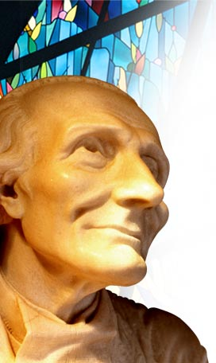
Oremos siempre por nuestros sacerdotes.
Conocer es Abrazar
Navidad lugar de Dios en el amor.

“Te amo, oh infinitamente amoroso Dios, y prefiero morir amándote que vivir un instante sin ti” (Santo Cura de Ars)

Lunes 11 de enero de 2010
Escucha, Señor, con bondad, las súplicas de tu pueblo, y concédenos luz para conocer tu voluntad y fortaleza para cumplirla. Por nuestro Señor Jesucristo… Amén.
1 Sm 1, 1-8 Su rival insultaba a Ana, porque el Señor la había hecho estéril
Salmo 115 Te ofreceré, Señor, un sacrificio de alabanza
Mc 1, 14-20 Los haré pescadores de hombres “Después que Juan fue entregado, marchó Jesús a Galilea; y proclamaba la Buena Nueva de Dios: Decía: El tiempo se ha cumplido y el Reino de Dios está cerca; conviértanse y crean en la Buena Nueva. Bordeando el mar de Galilea, vio a Simón y Andrés, el hermano de Simón, largando las redes en el mar, pues eran pescadores. Jesús les dijo: Vengan conmigo, y les haré pescadores de hombres. Al instante, dejando las redes, le siguieron. Caminando un poco más adelante, vio a Santiago, el de Zebedeo, y a su hermano Juan; estaban también en la barca arreglando las redes; y al instante los llamó. Y ellos, dejando a su padre Zebedeo en la barca con los jornaleros, se fueron tras él”
Jesús pasa a nuestro lado y nos llama
- Es un llamado dentro de las actividades diarias.
- Llega y en medio de los trabajos nos llama.
Que se requiere al querer seguir a Jesús
- Dejar las cosas a un lado.
- Son las cosas que nos esclavizan.
- Seguir a Jesús es contradecir el orden social y religioso establecido
- Jesús nos llama sin importarle lo que somos o cómo somos.
- No le importa si somos un banquero, un albañil, un ama de casa, un pecador o un santo.
- Unos dejaron sus redes y otros abandonaron a su padre.
- Pero al responderle se nos pide dejarlo todo.
- Y no escogió a los más inteligentes o capaces de su tiempo.
- Dios escoge a quien quiere.
Juan Pablo II nos enseñó
- Al iniciar su pontificado “no tengan miedo, abran las puertas a Cristo”
- Hay que hacer cambios profundos en la vida.

mrivassnchez@gmail.com

